《分析测试学报》文章投稿流程图
【1】登录《分析测试学报》官网（www.fxcsxb.com），点击左下角“作者登录”进入投稿系统。
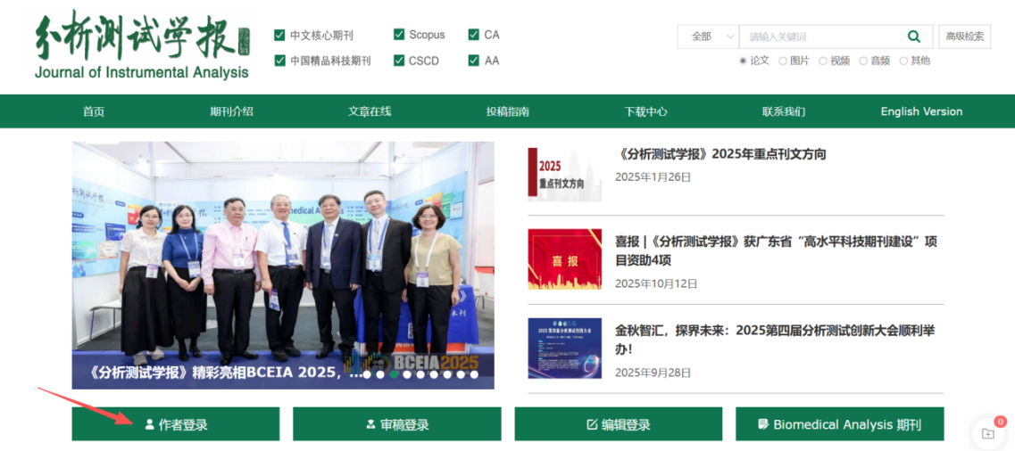
【2】输入账号密码进行登录，首次投稿用户先点击“立即注册”注册账号，此外，还可以通过ORCID账号登录。

【3】登录进入作者中心后，点击左上角“新建投稿”。
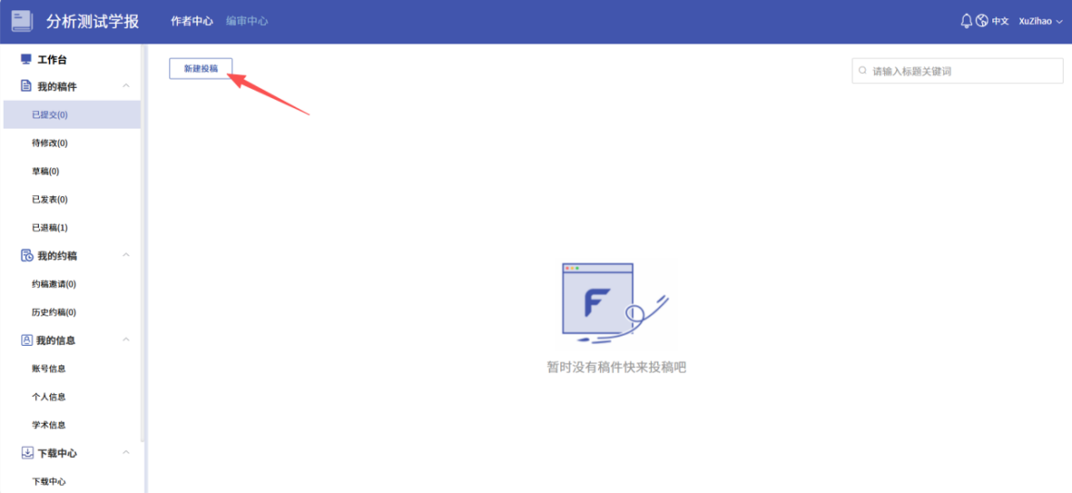
【4】完善个人姓名、联系方式、工作单位、研究领域等相关信息后，点击“下一步”。
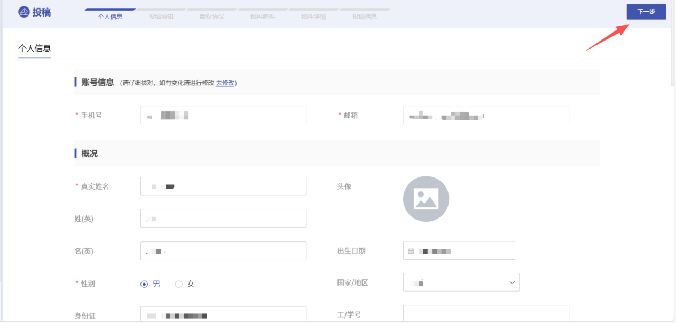
【5】详细阅读投稿须知并确认内容后，点击“同意并进入下一步”。
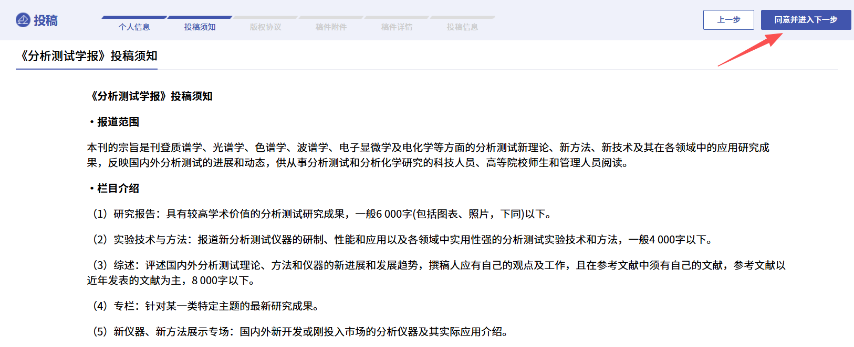
【6】详细阅读版权转让协议书并确认内容后，点击“同意并进入下一步”。
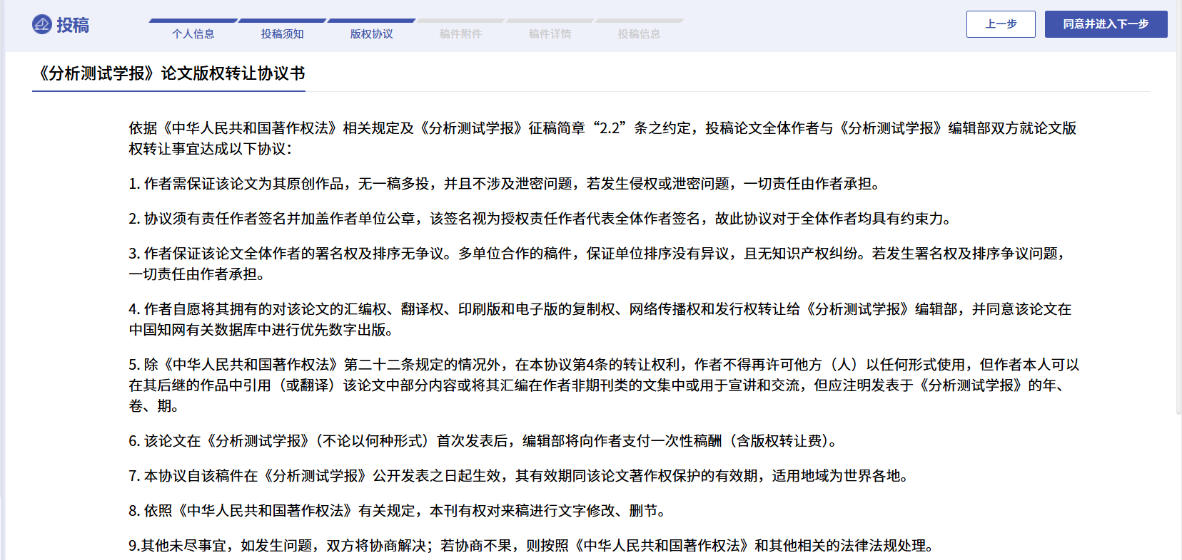
【7】选择“稿件类型”（普通投稿或专刊、专栏），并上传word格式文章手稿等文件及附件，确定上传无误后点击右上角“下一步”。
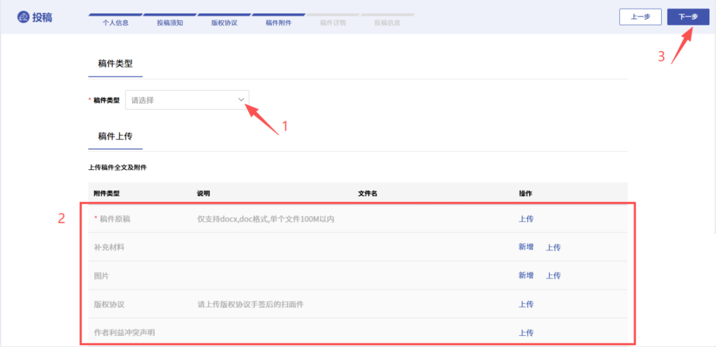
【8】确认文章标题、摘要、关键词、作者、参考文献等信息，确认无误后点击右上角“同意并进入下一步”。
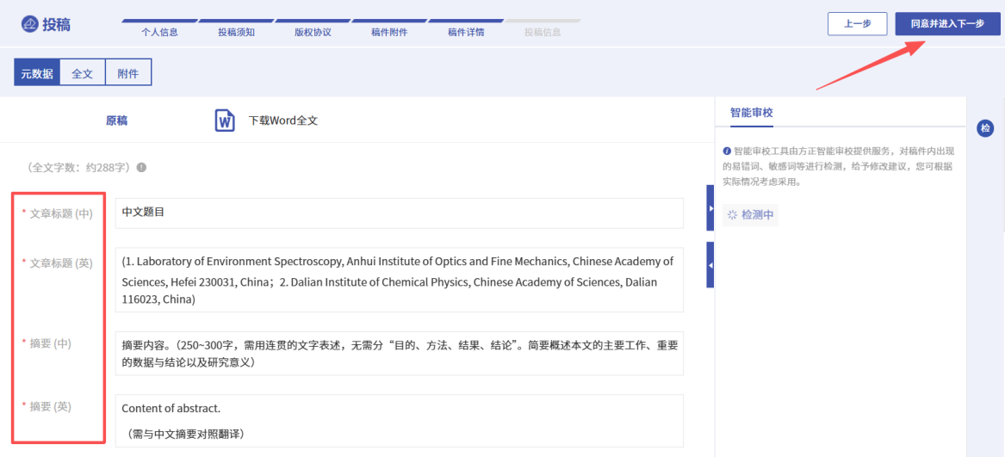
【9】填写“文章创新点”并选择文章“类型”，以及选填推荐审稿人和规避审稿人等信息，点击右上角“提交”完成文章手稿提交流程。
